INVENTARIO DE ARCH IVO DE CONCENTRACION .:s.."

"''; l'LI <\F : 1

,.10rc t•·•' ·- f>f <'<r,.::1·rn"'

DEPENDENCIA O ENTIDAD : INSTITUTO DE CAPACITAC ION PARA EL TRABAJO DEL ESTADO DE SLP
'"lj.,)\. ;<¡ ..i;\ll1'•'U'i
) :-;

AREA DE PROCEDENCIA DEL ARCH IVO: Dirección Administra tiva SECC ION DOCUMENTAL: Recursos Financieros RFIN
_......-----..... '11, •,, s= ·55 = s =

SERIE DOCUMENTAL: Estados Financieros RFIN.5
FECHAS EXTREMAS
VIGENCIA DOCUM E NTAL
VALOR PRIMARIO DE LOS ARCH IVOS
(UNO O VARIOS)
DESTINO FINA L
ACCESO DE ACUERDO A LA
LEY TRAN SPARENC'A
TOTALOE
CO DIGO DEL E XPEDIENT E
TITULO DEL EXPEDIENTE
ELABORÓ
RECIBIÓ
HOJA
1_ DE 1_

 |  |  |  |  |  | AÑO IN ICIAL | AÑO f lN AL | ARCH IVO TRAM ITE | ARC HIVO CONCENTRAC ION |  |  |  |  |  | FOJAS
 |  | A | l | c | F |  |  |  |  | B | A H | p | R | c
ICAT/DA/ RFlN.5/ 1997 | Estados Financieros 1997 \. |  |  |  | X | 01/09/1996 | 31/ 12/ 1997 | 3 Años | 7 Años |  | X | X |  |  | 126
ICAT/ DA/ RFIN.S/1998 | Estados Fina ncieros 1998 |  |  |  | X | 31/01/ 1998 | 30/06/ 1998 | 3 Años | 7 Años |  | X | X |  |  | 180
ICAT/ DA/RF IN.S/1998 | Estados Financieros 1998 |  |  |  | X | 31/07/1998 | 31/ 12/ 1998 | 3 Años | 7 Años |  | X | X |  |  | 243
ICAT/DA/RF IN.S/1999 | Estados Fina ncieros 1999 |  |  |  | X | 01/01/1999 | 30/06/ 1999 | 3 Años | 7 Años |  | X | X |  |  | 310
ICAT/DA/ RFIN.S/1999 | Estados Financieros 1999 |  |  |  | X | 01/07/1999 | 3 1/ 12/ 1999 | 3 Años | 7 Años |  | X | X |  |  | 336
ICAT/DA/ RFIN.5/2000 | Estados Financieros 2000 |  |  |  | X | 01/0 1/2000 | 30/06/2000 | 3 Años | 7 Años |  | X | X |  |  | 277
ICAT/ DA/RFIN.5/2000 | Estados Fina ncieros 2000 |  |  |  | X | 01/07/2000 | 31/ 12/2000 | 3 Años | 7 Años |  | X | X |  |  | 296
ICAT/OA/ RFIN.5/2001 | Estados Financieros 2001 |  |  |  | X | 01/0 1/2001 | 30/06/200 1 | 3 Años | 7 Años |  | X | X |  |  | 201
ICAT/ OA/ RFIN.5/2001 | Estados Financieros 2001 |  |  |  | X | 01/07/2001 | 31/12/200 1 | 3 Años | 7 Años |  | X | X |  |  | 213
ICAT/DA/ RFIN.S/2002 | Estados Financieros 2002 |  |  |  | X | 01/01/2002 | 30/06/2002 | 3 Años | 7 Años |  | X | X |  |  | 175
ICAT/OA/ RFIN.5/2002 | Estados Fina ncieros 2002 |  |  |  | X | 01/07/2002 | 31/12/2002 | 3 Años | 7 Años |  | X | X |  |  | 198
ICAT/ DA/ RFIN.5/2003 | Estados Financieros 2003 |  |  |  | X | 01/01/2003 | 30/06/2003 | 3 Años | 7 Años |  | X | X |  |  | 181
ICAT/DA/RF IN.5/2003 | Estados Financieros 2003 |  |  |  | X | 01/07/2003 | 3 1/12/2003 | 3 Años | 7 Años |  | X | X |  |  | 16 1
ICAT/DA/RFiI N.S/2004 | Estados Financieros 2004 |  |  |  | X | 01/01/2004 | 30/06/2004 | 3 Años | 7 Años |  | X | X |  |  | 165
ICAT/OA/ RFIN.5/2004 | Estados Financieros 2004 |  |  |  | X | 01/07/2004 | 31/12/2004 | 3 Años | 7 Años |  | X | X |  |  | 294
ICAT/OA/ RFIN.5/2005 | Estados Financieros 2005 |  |  |  | X | 01/01/2005 | 30/06/2005 | 3 Años | 7 Años |  | X | X |  |  | 283
ICAT/OA/ RFIN.5/2005 | Estados Financieros 2005 |  |  |  | X | 01/07/2005 | 31/ 12/2005 | 3 Años | 7 Años |  | X | X |  |  | 32S

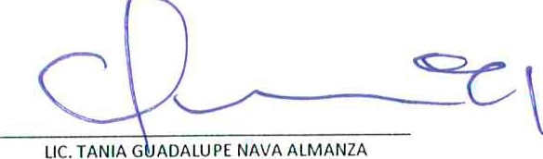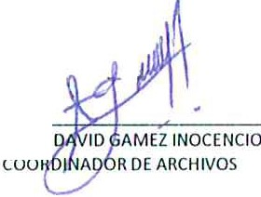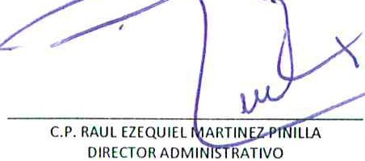• 1 111
-
LIC. JOSE
- .....,,,.,

E NLACE DE AR CHIVOS OEL A REA

ACTA DE ENTREGA: El presente Inventa rio de Archivos hace constar la entrega de 17 expedientes, contenidos en 1caja de archivo, con fines de envío al Archivo de Concentración del Instituto. Se manifiesta que la documentación se encuentra debidamente organizada de acuerdo a la LAE y de los LGGA, por la persona designada al archivo de trámite de la Dirección

'

